Общество с ограниченной ответственностью

«КОРУС Консалтинг ВМ»

Программа для ЭВМ

Программный комплекс «Платформа голосового управления для информационных киосков»

**Инструкция по эксплуатации программного обеспечения**

На __ листах

2024

**Содержание**

Сокращения и обозначения 3

1. Введение 4

2. Подготовка к работе 5

2.1. Требования к программной части платформы 5

3. Основные функции программы 6

4. Описание сценариев работы 7

4.1. Сценарий 1. Получение информации о популярной услуге 7

4.2. Сценарий 2. Соориентироваться в текущем отделении 10

4.3. Завершение работы 10

# **Сокращения и обозначения**

|  |  |
| --- | --- |
| Сокращение | Обозначение |
| 1 | 2 |
| ПО | Программное обеспечение |
| Программа, Система, платформа | Программный комплекс «Платформа голосового управления для информационных киосков» |

1. **Введение**

Данный документ является инструкцией пользователя по эксплуатации программного комплекса «Платформа голосового управления для информационных киосков».

Инструкция по эксплуатации содержит описание основных функциональных возможностей программы.

1. **Подготовка к работе**

Программа устанавливается и работает в общественных местах. Ограничений по уровню доступа для пользователей нет. Сенсорный экран, микрофон и динамики – основные средства взаимодействия с пользователем. Стартовая страница постоянно отображается на главном экране, отображая текст, побуждающий пользователей начать взаимодействовать с приложением.

* 1. **Требования к программной части платформы**

- Операционная система: Linux (Astra, Mint, Ubuntu).

- Браузеры: Chrome 125.0.6422.142/ Яндекс Браузер 24.1.5.803.

1. **Основные функции программы**

Основные функции программы следующие:

* Получение справочной информации о популярных услугах.
* Получение информации о реквизитах государственных организаций.
* Получение информации о работе отделения, где установлено ПО.
* Предоставление карты с описанием расположения ближайших государственных учреждений.
* Регистрация в онлайн очереди.
* Отправка по электронной почте информации, отображаемой на экране.
* Получение информации о плане отделения и местонахождения туалетов, окон приёма и т.д.

1. **Описание сценариев работы**

Каждая страница при открытии озвучивается голосовым помощником. Способ управления: выбор пунктов на сенсорном экране или давая голосовые команды

* 1. **Сценарий 1. Получение информации о популярной услуге**

1. Стартовый/главный экран  
   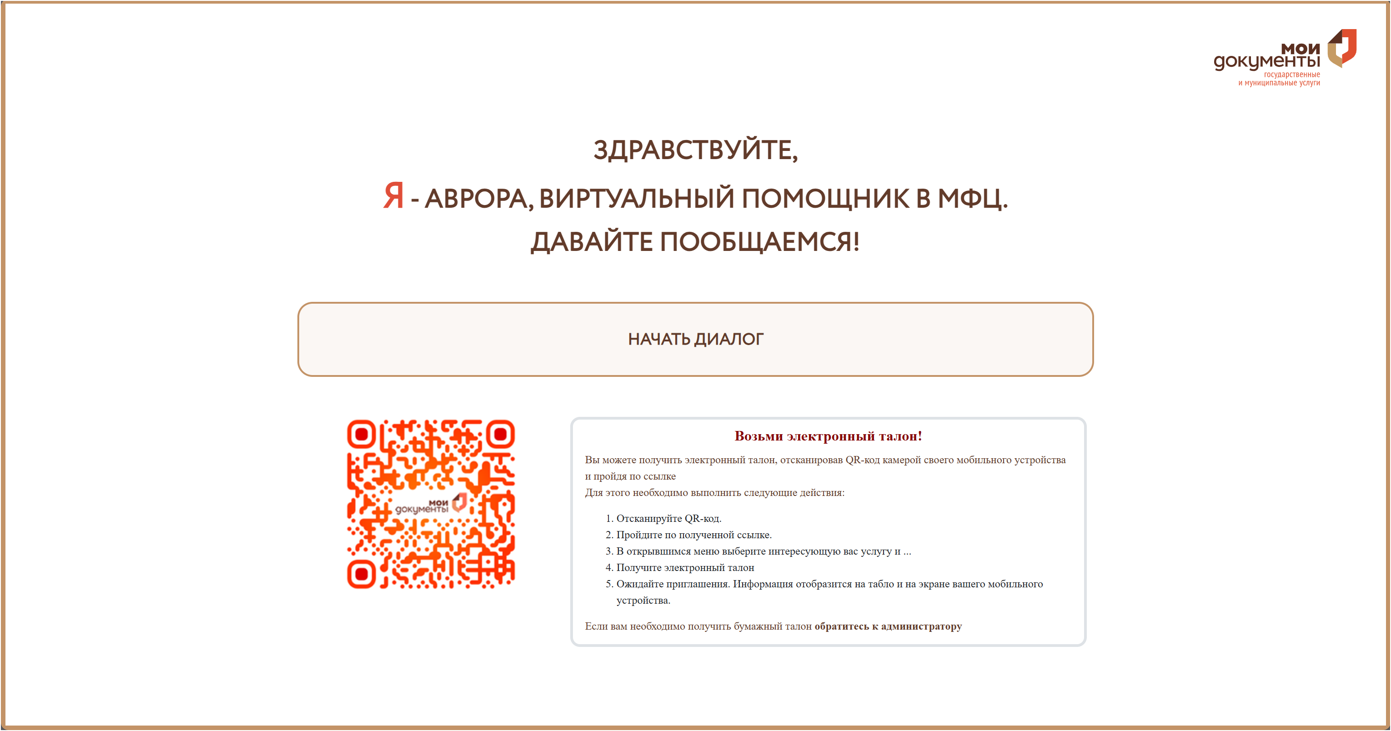
2. Главное меню  
   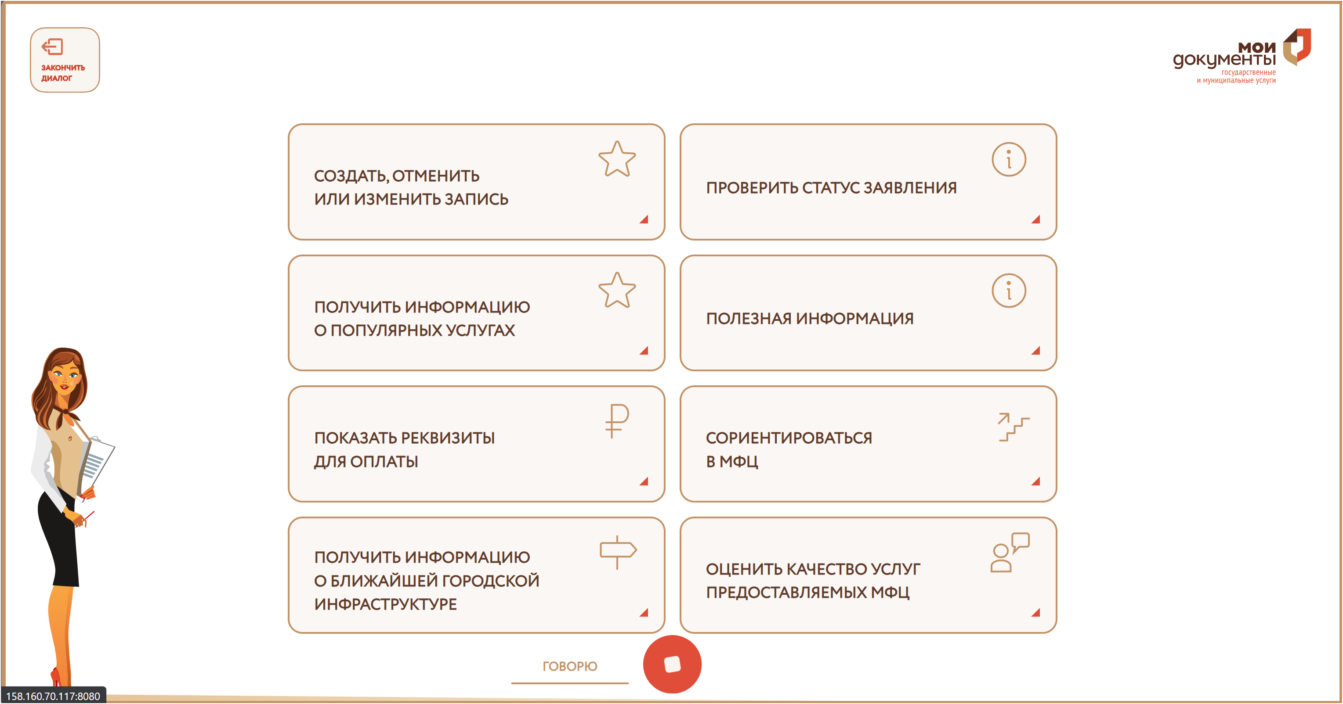
3. Популярные услуги  
   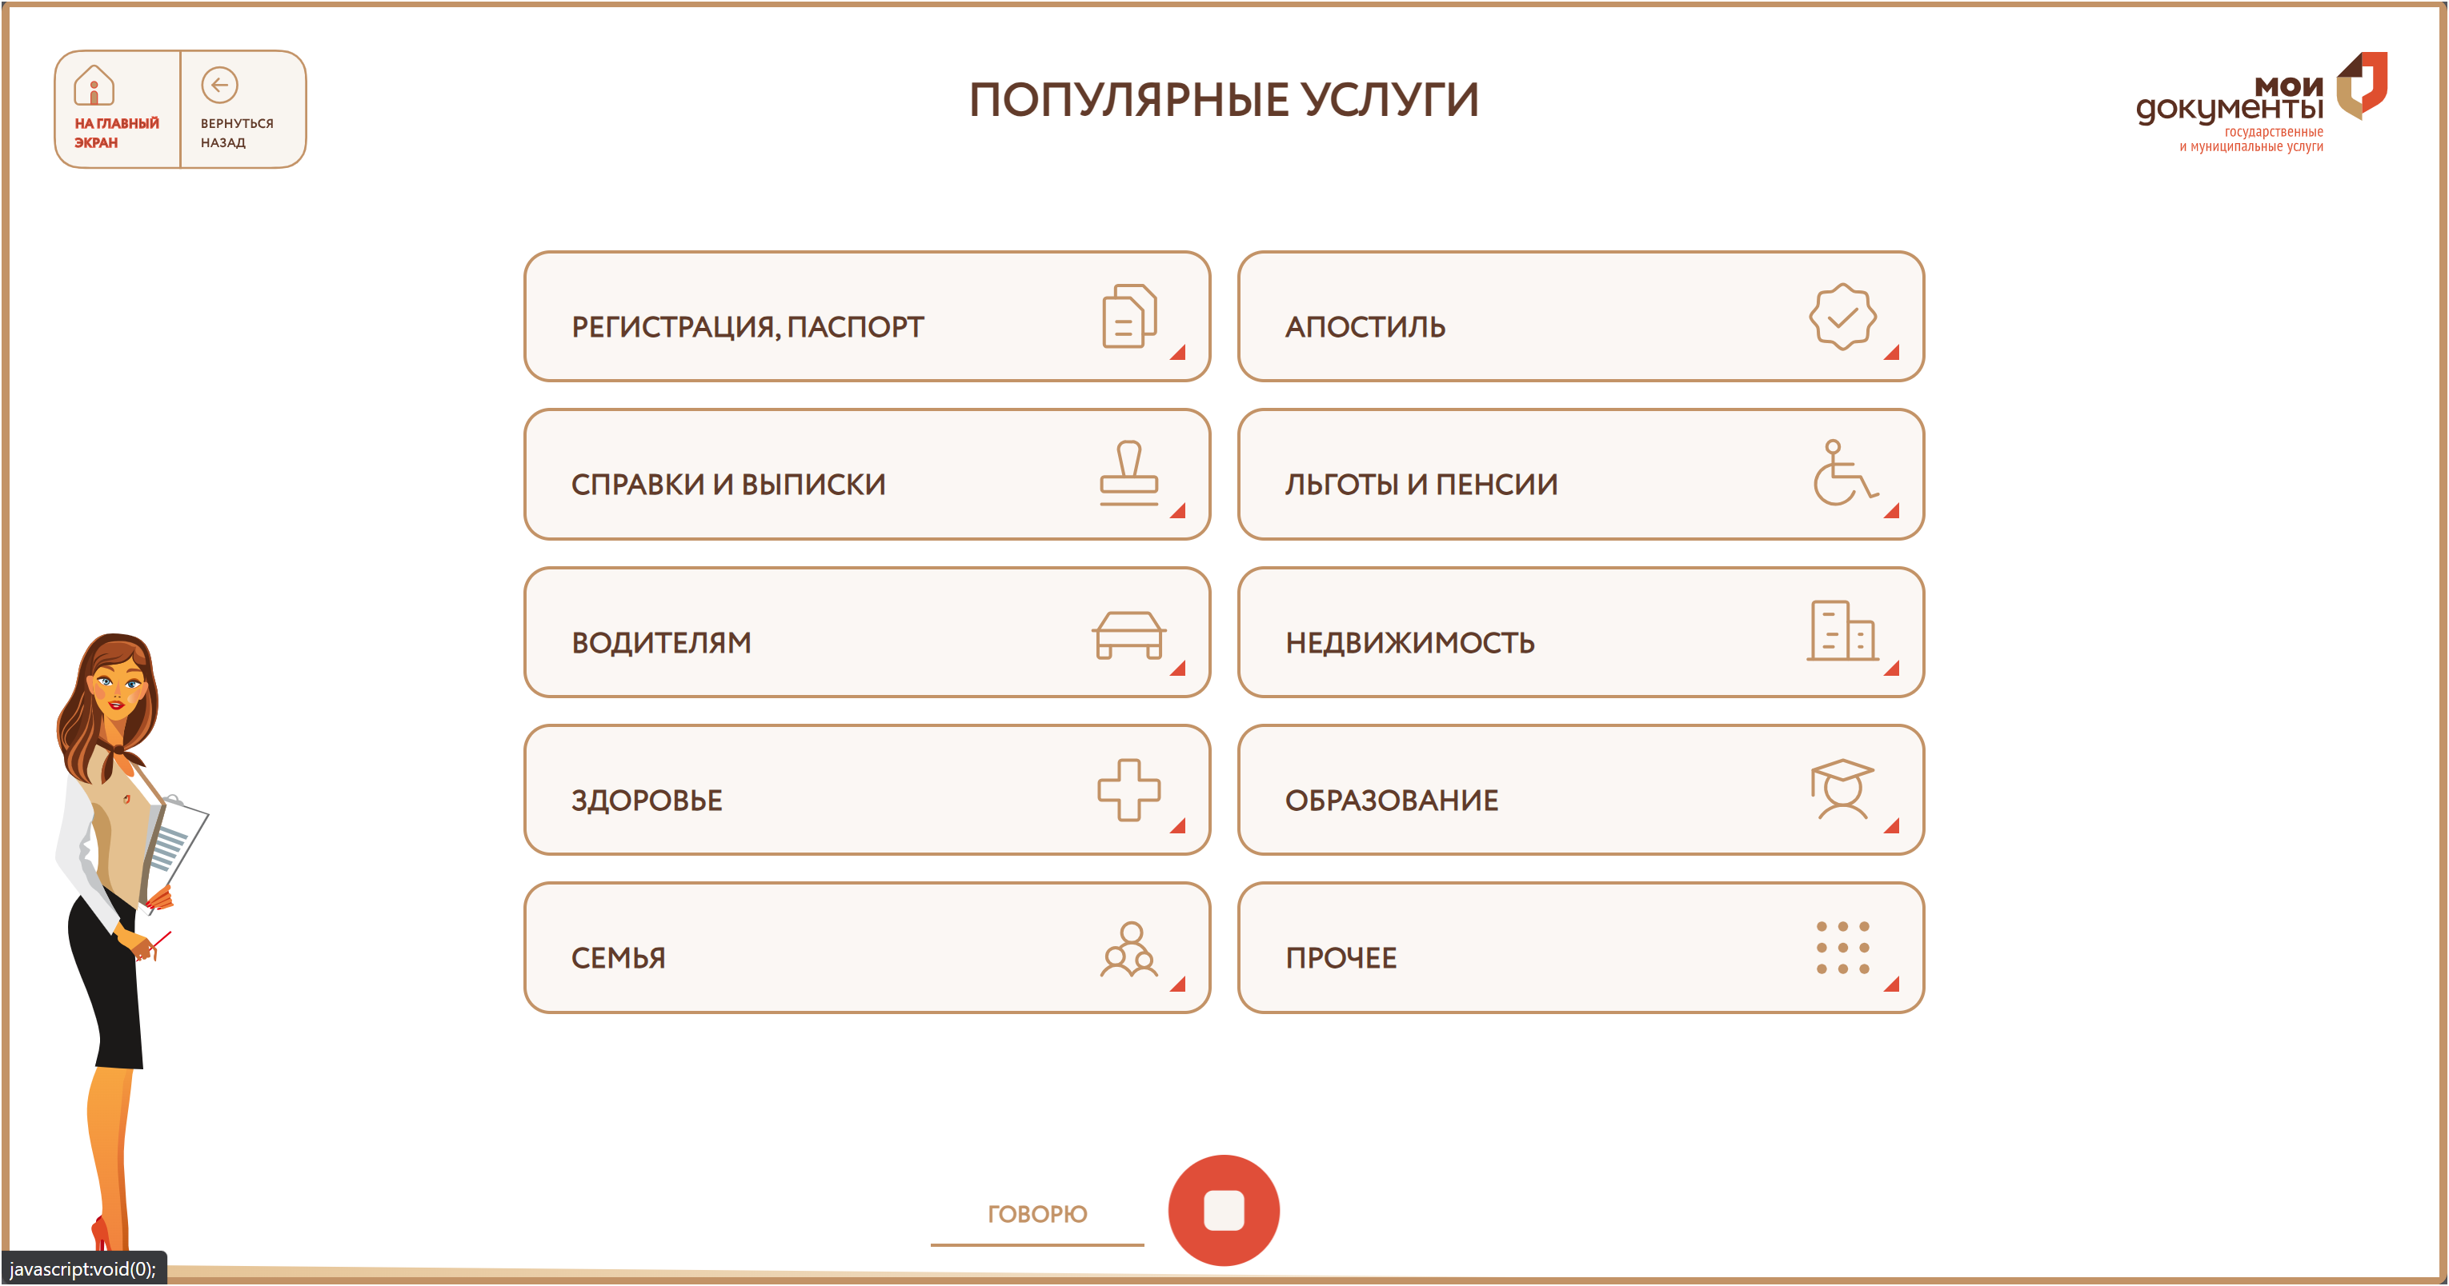
4. Водителям  
   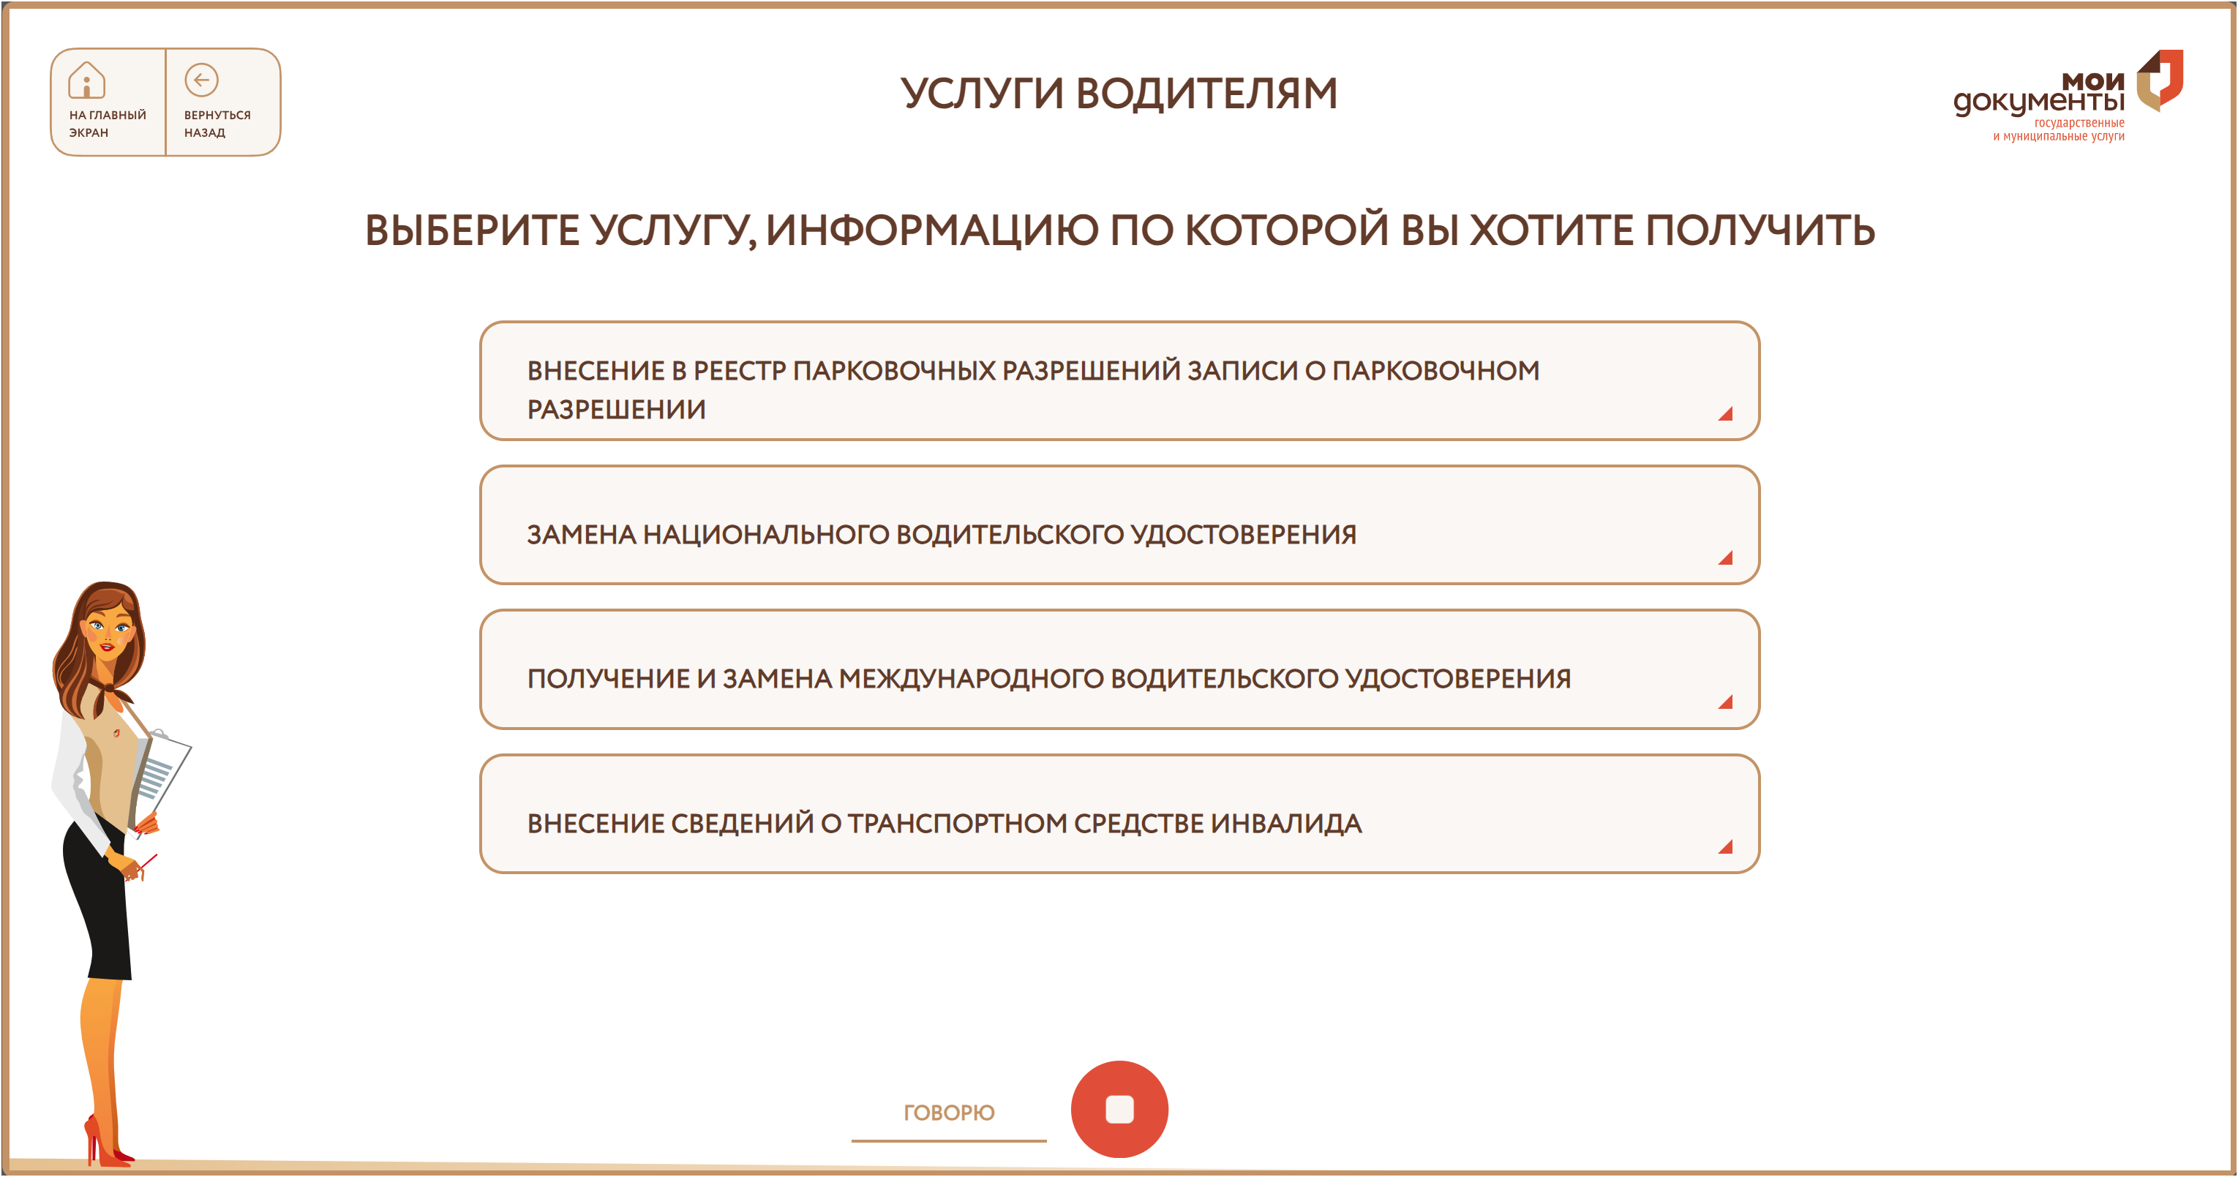
5. Страница с предоставлением конечной информации по «Внесение сведений о транспортном средстве инвалида»  
   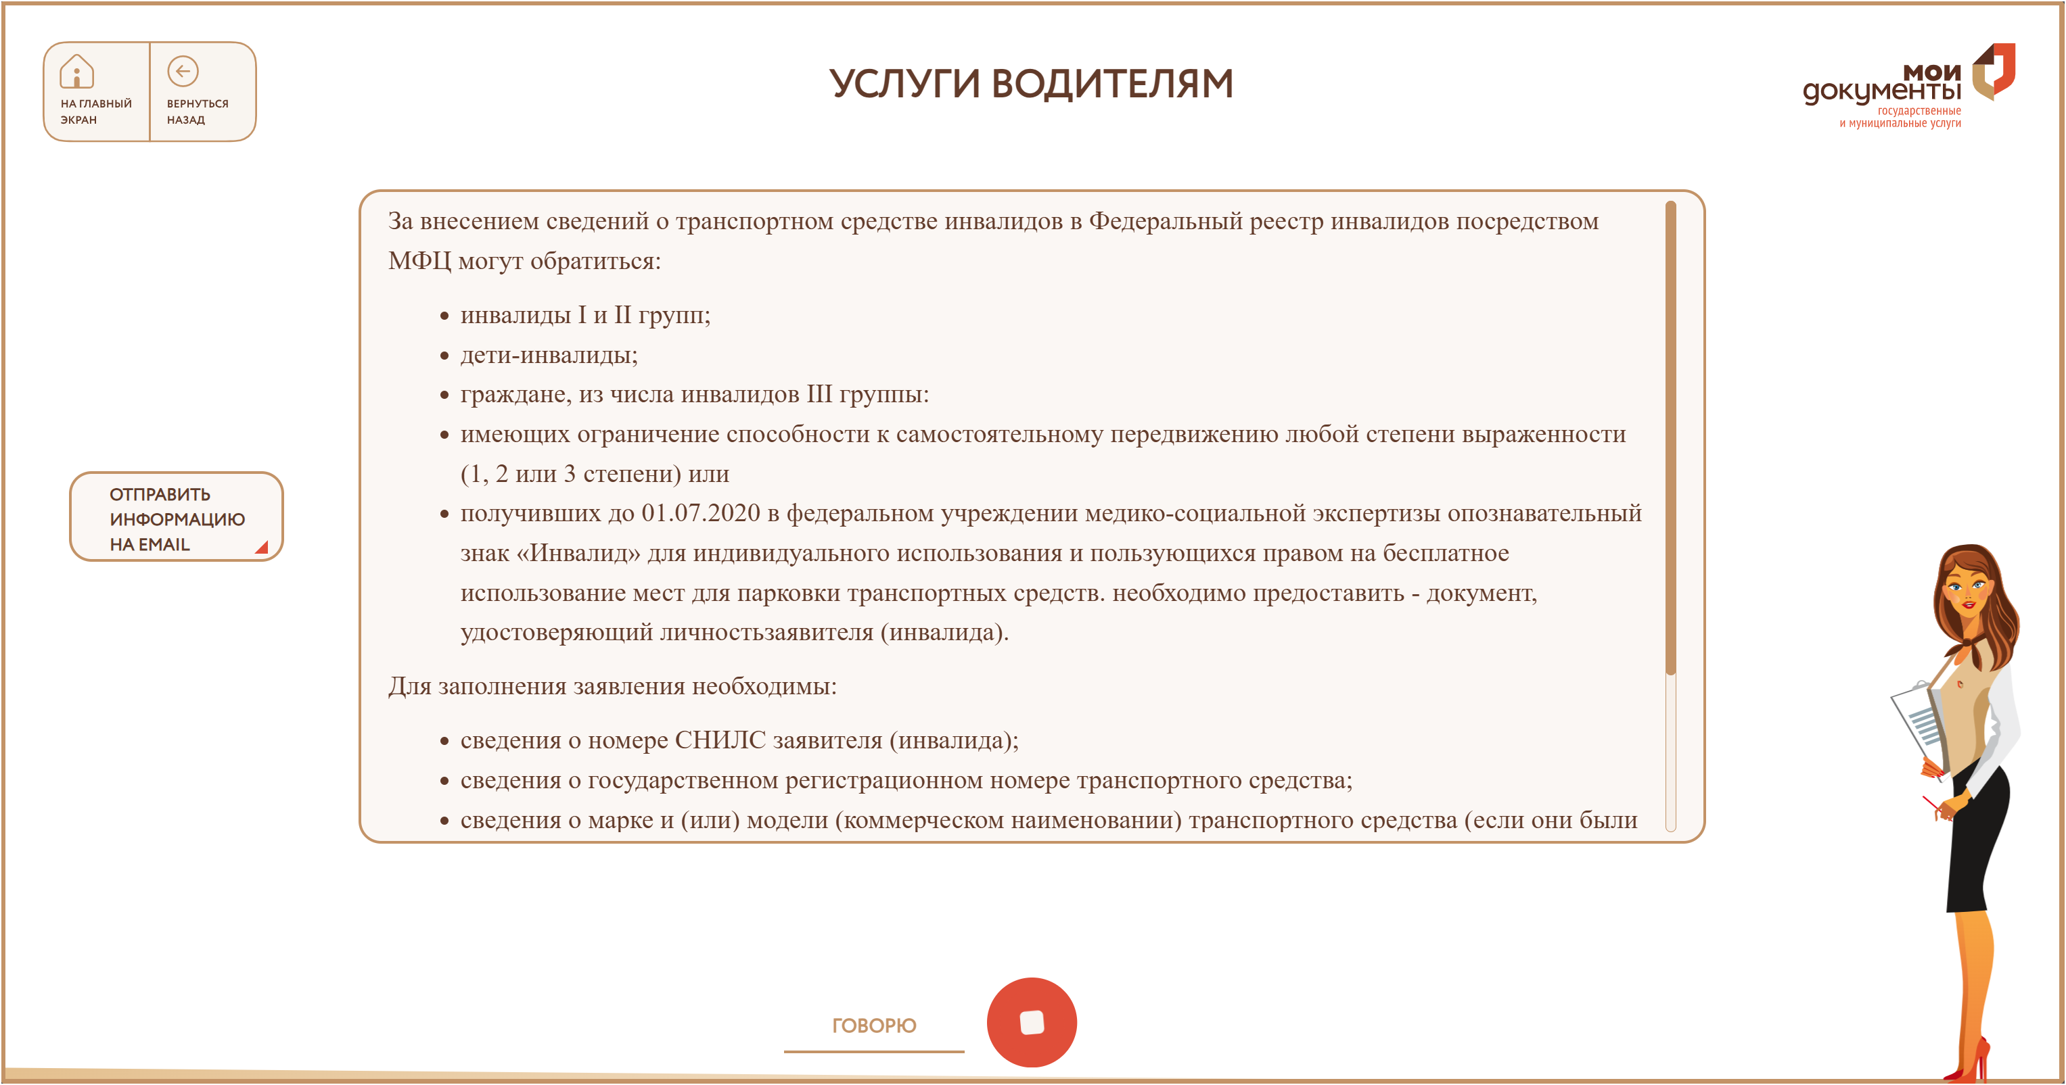
6. Страница ввода электронного адреса пользователя для отправки информации с шага 5 ему на почту  
   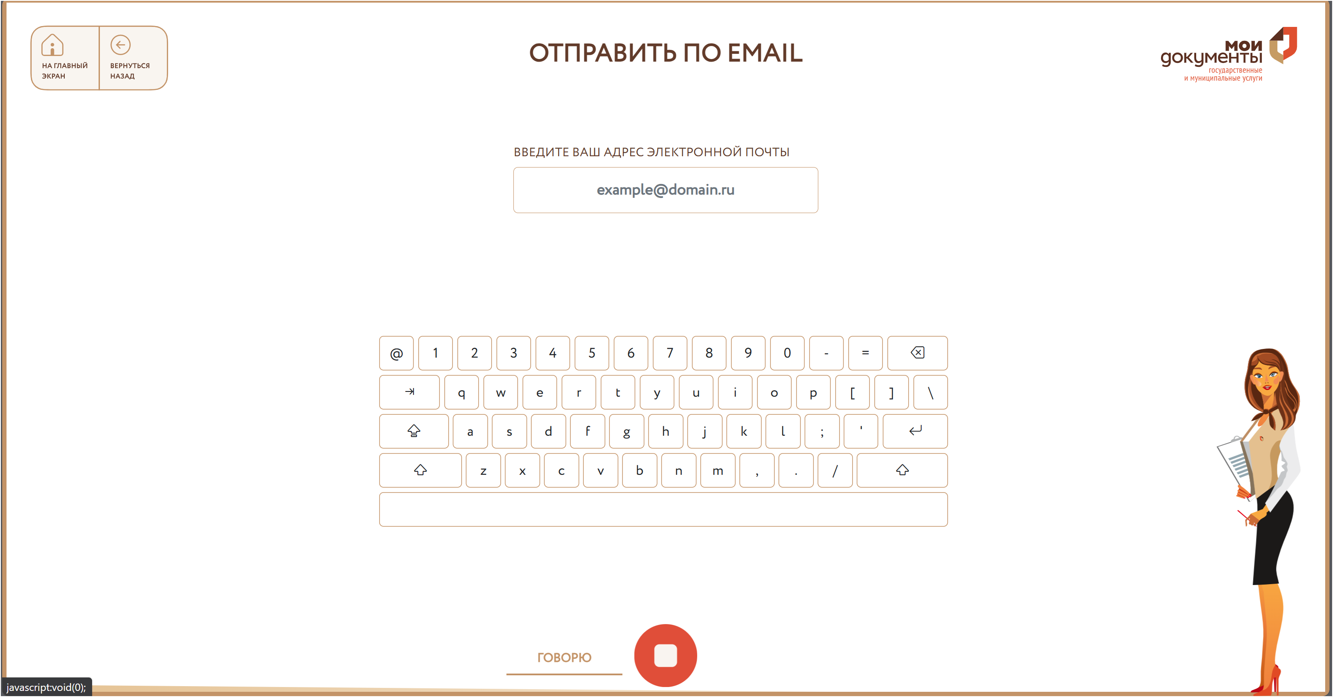
   1. **Сценарий 2. Соориентироваться в текущем отделении**
7. Из главного меню выбрать «Соориентироваться в МФЦ»  
   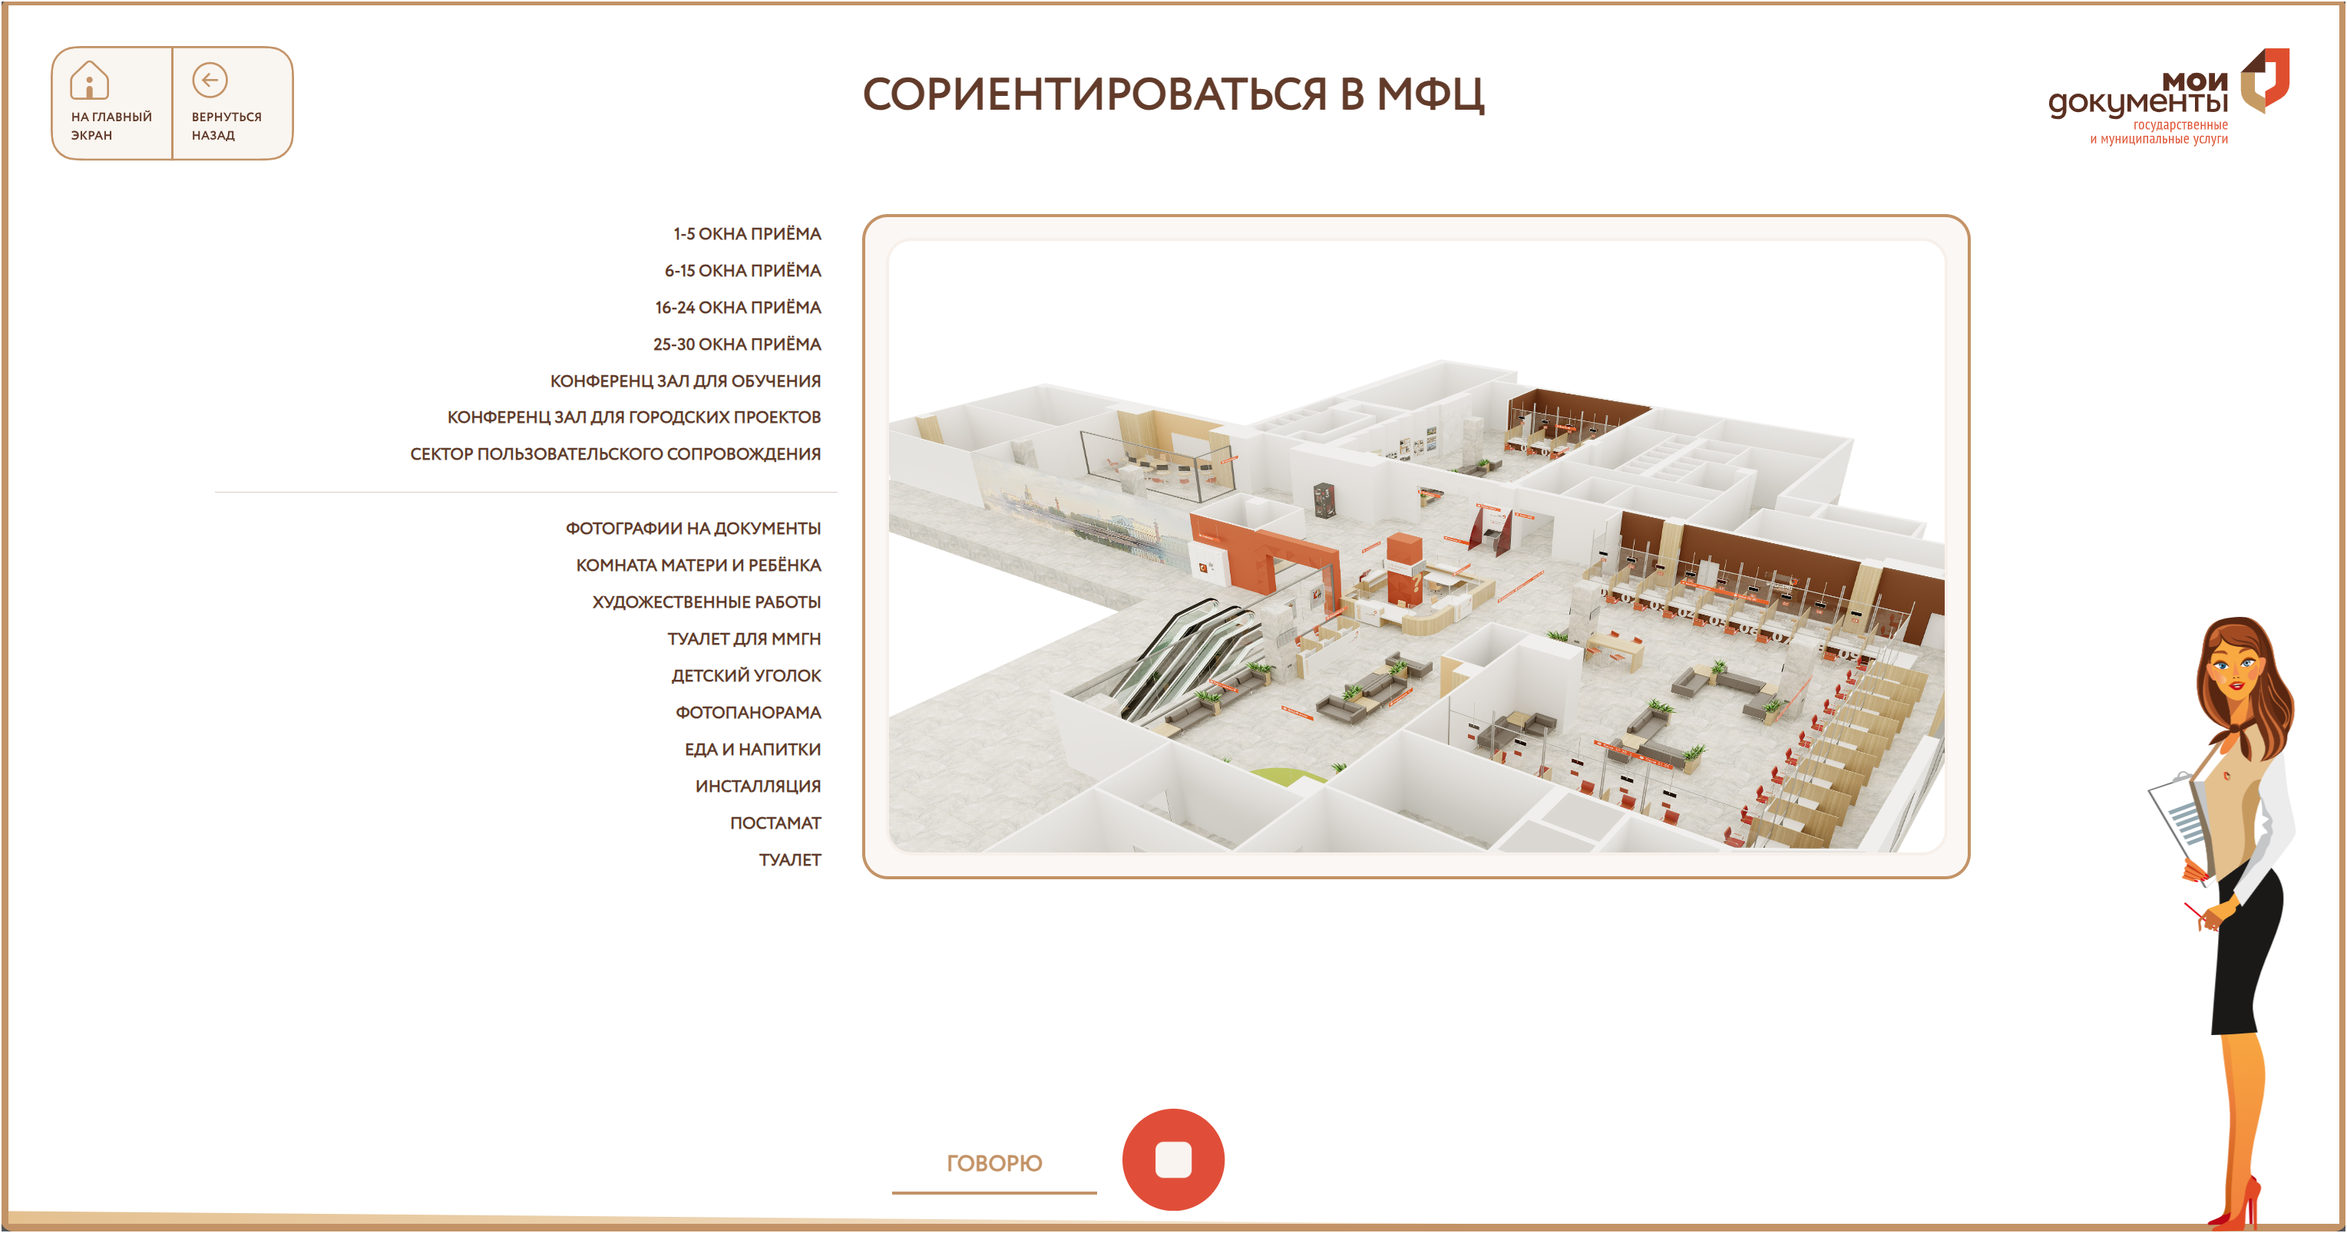
8. Выбрать необходимый подраздел  
   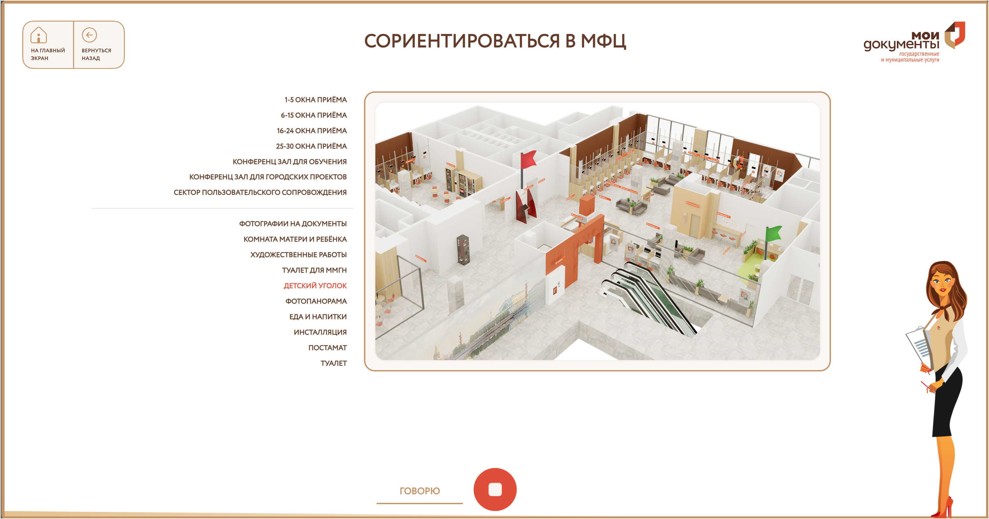
   1. **Завершение работы**

Пользователь может завершить сеанс работы с приложением в любой момент. Система автоматически откроет главный экран спустя короткий промежуток времени.